Mécanisme p 41

Exercice 8 page 59

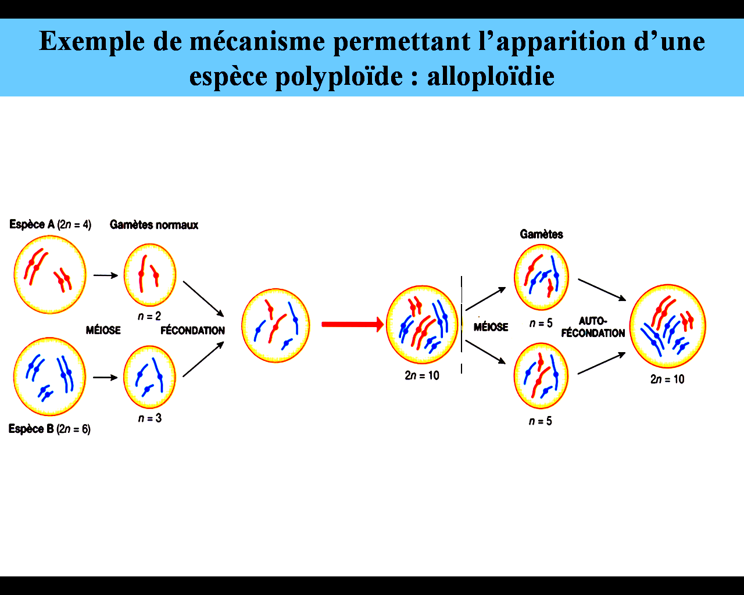
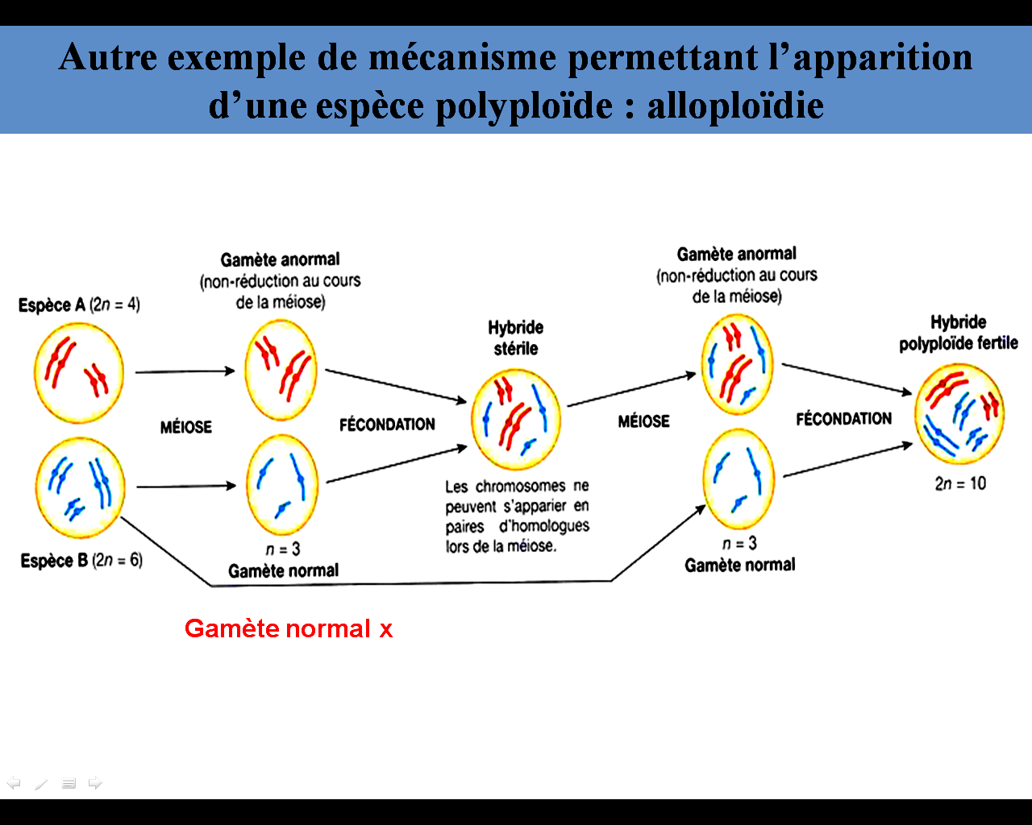

Le mécanisme décrit permet d’expliquer comment un génome où 2n = 4 et un génome où 2n = 6 peuvent être

combinés en un seul génome où 2n = 4 + 6 = 10.

Avec le même mécanisme un génome où 2n = 10 et un génome où 2n = 16 donneront un génome où 2n = 26

or c’est exactement le nombre de chromosomes d’Arabidopsissuecica.

Dans le mécanisme présenté page 41, une hybridation est suivi d’un doublement des chromosomes dû à une

mitose anormale. Dans celui présenté ici, ce sont des méioses anormales, c’est-à-dire sans réduction du

nombre de chromosomes, qui entraînent la production d’un polyploïde.
Correction Ex 10 p 60
Introduction : A l’aide des documents et des connaissances, il s’agit d’expliquer l’expérience de transgénèse présentée par le document 3
Eléments tirés des documents | Eléments de connaissance | Eléments de mise en relation
Doc 1  Les organisations des yeux des drosophiles et des souris sont très différentes.  L’introduction en divers endroits du gène « eyeless » dans un asticot de drosophile provoque le développement d’yeux ectopiques. | La mise en place des organes est contrôlée par des gènes du développements  Ces gènes du développement, identifiés chez de nombreux groupes éloignés dans l’arbre du vivant, présentent de fortes homologies de séquence preuve qu’ils dérivent de gènes ancestraux communs. | Chez la drosophile, le gène « eyeless » joue un rôle très important dans la mise en place des yeux composés.  Le gène « Pax6 » induit la mise en place d’un œil chez la souris  La mise en place des yeux est contrôlée par des gènes du développement.  Le gène « Pax6 »introduit chez l’asticot de drosophile ne produit pas directement l’œil mais induit la mise en place d’un œil de drosophile.
Doc 2

Chez la souris la mutation du gène PAX6 entraine la formation d’œil réduit ou l’absence totale d’œil chez la souris

Doc 3

l’introduction en divers endroits d’un asticot de drosophile du gène de souris Pax6 provoque le développement) d’yeux ectopiques de drosophiles (et non de souris) de la même manière que lorsque la manipulation est réalisée avec le gène eyeless : les yeux ectopiques formés sont des yeux de drosophiles (et non de souris)
Conclusion : Cette expérience illustre le fait que des êtres vivants même très éloignés phylogénétiquement et ayant des plans d’organisation différents partagent des familles de gènes homologues, impliqués dans le développement, dérivant de gène ancestraux communs.

